Giảng viên Trương Việt Khánh Trang
Khoa Công nghệ may thời trang
Trường Cao Đẳng kỹ thuật Lý Tự Trọng. TP.HCM
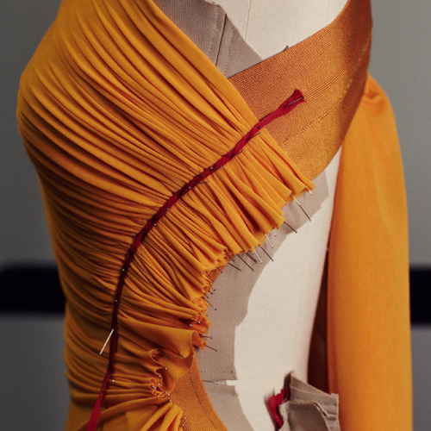

Trong khi nhiều nhà thiết kế lựa chọn thiết kế trang phục bằng cách sử dụng kỹ thuật làm việc trên một mô hình phẳng, những bộ trang phục khác lại được tạo ra bằng cách làm việc trực tiếp trên một hình nộm và sử dụng các kỹ thuật thường được gọi là "xếp nếp" hoặc "tạo hình".
Trong bài “Drape at Lanvin” nêu lên một cách tổng quan cách xếp nếp cơ bản có thể được sử dụng như là một phần của một quá trình đi đến một mô hình may thành phẩm.
Lưu ý, xếp nếp có thể được thực hiện trên vải màu hoặc vải trắng hoặc có thể phủ trực tiếp lên sản phẩm cuối cùng.
Ngày càng có nhiều các hình ảnh được lưu trực tuyến của các nhà thiết kế và những sinh viên đang sử dụng kỹ thuật xếp nếp, điều này cho phép chúng ta có một cái nhìn sâu sắc về những cách khác nhau mà quần áo được tạo ra. Cụ thể:

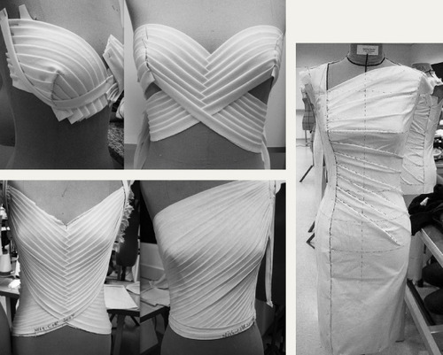

Một trong những lợi thế của việc sử dụng kỹ thuật xếp nếp là rất nhanh chóng thử những ý tưởng khác nhau "trên mô hình đứng" (trên một manơcanh) từ đó có thể thử nghiệm hình dáng khác nhau trước khi quyết định xây dựng một ý tưởng duy nhất.
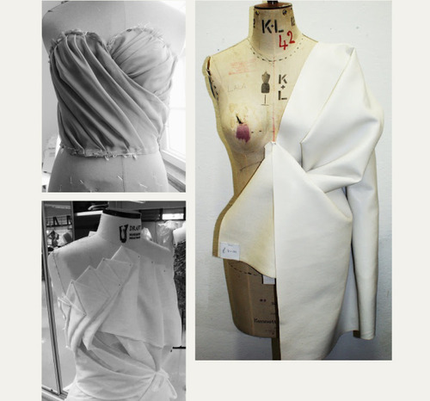

Quá trình xếp nếp cũng cho thấy hiệu quả sẽ có trên vải và để xem có bao nhiêu vải sẽ định hình và vào nếp vải được đặt ở các hướng khác nhau. Đây là một lợi thế của việc sử dụng xếp nếp so với kỹ thuật làm trên mẫu phẳng..
Tuy nhiên, ở giai đoạn này cần tiến hành định vị vải lên manơcanh và cần giữ được vải theo hình dạng thiết kế.
Một giải pháp tốt cho vấn đề này để có thể phủ vải như mong muốn là điều chỉnh vị trí của các ghim để xem nếu vải có thể mặc lên cơ thể như một sản phẩm, mà không có ghim bổ sung hỗ trợ . Ví dụ, điều này sẽ là một kiểm tra cuối cùng một chiếc váy để kiểm tra xem các dây đai sẽ không chỉ đơn giản là rơi ra khỏi vai của manơcanh. Điều này rõ ràng sẽ không hoạt động nếu bạn chỉ xếp nếp trên một nửa của cơ thể và vẫn cần phải đối chiếu thiết kế cho một nửa còn lại của cơ thể.
Chuyển động Cơ thể và thoải mái
Cần lưu ý khi cơ thể người mặc sản phẩm và những chuyển động của cơ thể người, sản phẩm có thể ôm khít hoàn toàn vào cơ thể nhưng vẫn phải đảm bảo được lượng cử động tiện nghi khi mặc sản phẩm.
Một cách để tránh vấn đề này là tạo ra một corset được trang bị đầu tiên, bao gồm cả sự thoải mái cần thiết cho sự chuyển động, và sau đó phủ các chi tiết vải phức tạp hơn lên phía ngoài corset đó. Điều này về cơ bản sẽ tạo ra một quá trình xây dựng các hàng may mặc từ trong ra ngoài, trong khi với mô hình phẳng thường thiết kế vải đầu tiên và sau đó phát triển các mô hình lót.
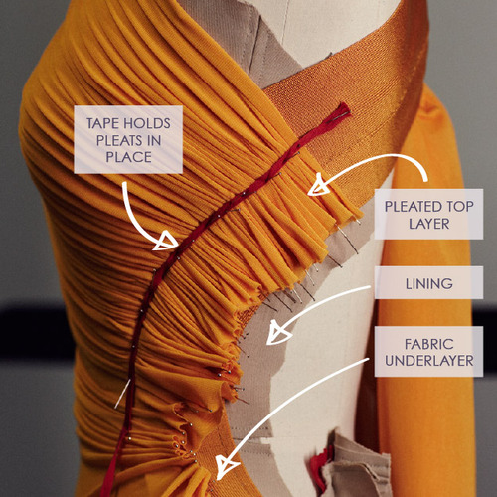
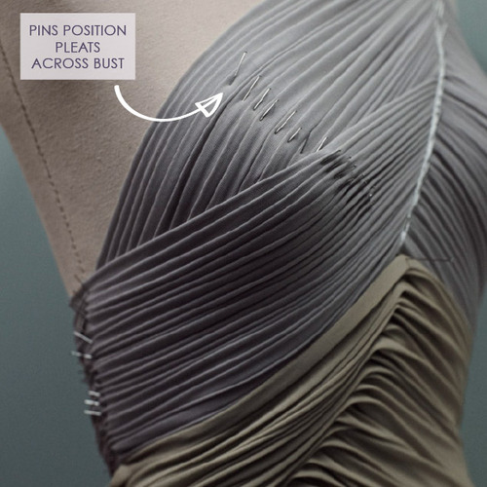
Xem xét Hở và độ kín

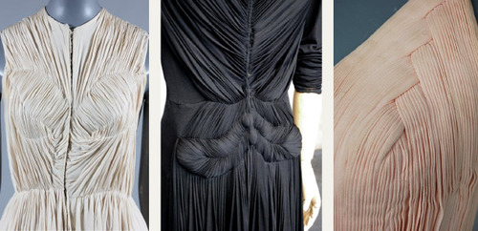
Cơ cấu bên trong

Những hình ảnh trên cho thấy một số ví dụ về các công việc từ Hervé Léger như thiết kế dưới tên nhãn mới của Herve L. Leroux cho bộ sưu tập thời trang Xuân Hè 13. Những thiết kế được tạo ra sử dụng áo, đã được bọc cẩn thận theo các đường cong của cơ thể.
Có một số thiết bị xây dựng khác nhau có thể sử dụng để hỗ trợ các hình dạng của quần áo. Tùy thuộc vào hình dạng của sản phẩm, có thể cần chỉ đơn giản là một lớp lót ôm sát hình dạng của cơ thể. Các mô hình lớp lót có thể giống hình dáng của quần áo, nhưng không có bất kỳ các nếp gấp được phủ trên các lớp bên ngoài của quần áo.
Nếu không, có thể cần một lớp nhiều cấu trúc bên dưới hơn như một corset hay corselette, cần phải xây dựng đầu tiên và phù hợp trước khi xếp nếp, hoặc có thể cần để phát triển nó giai đoạn tạo ra lớp vải quấn ban đầu. Cũng có thể nghiên cứu chi tiết hơn cấu trúc để kiểm soát các loại vải như fastenings ẩn, băng, khai thác cơ thể có thể cố định hàng may mặc tại các điểm quan trọng trên cơ thể, mà không cần một corset.

TÀI LIỆU THAM KHẢO
- Nguyễn Thị Mộng Hiền(2015) Thiết kế trang phục trên mannequin. Nhà xuất bản Đại học quốc gia, Thành phố Hồ Chí Minh.
- Trần Thị Hường (2004), Kỹ thuật Thiết kế trang phục. Nhà xuất bản Đại học quốc gia, Thành phố Hồ Chí Minh.
- Helen Joseph, Amstrong (2000), draping for Apparel Deseign(secon Edition). New York.
- Toniko Nakamichi, Patterm Magic 1, Laurence King Publisher.
- Tài liệu trên mạng ()you tube)

